Муниципальное дошкольное образовательное учреждение
«Д/с №76 о. в.» г. Магнитогорска

Консультация для родителей на тему
«Основы безопасности жизнедеятельности детей раннего возраста.
Безопасность в доме»

Подготовила: воспитатель
первой ясельной группы
Нурпеисова А.Н.

2021 г.

Актуальность проблемы воспитания безопасного поведения малышей в социальной среде связана с такими возрастными особенностями развития, как:
повышенная двигательная активность; рост самостоятельности; интерес ко всему новому; полное доверие ко всем и всему, что вокруг; отсутствие ощущения опасности.
Сегодня сама жизнь доказала необходимость обучения не только взрослых, но и малышей основам безопасности жизнедеятельности. В условиях социального, природного и экологического неблагополучия естественная любознательность ребёнка в познании окружающего мира может стать небезопасной для него. Ребёнок при неумелом поведении в помещениях детского сада, на игровой или спортивной площадке может нанести вред своему здоровью. Да и за воротами детского учреждения воспитанников могут подстерегать опасности, которых можно избежать лишь путём целенаправленного обучения с самого раннего детства основам безопасного поведения.
Физические возможности двухлетних детей и естественная жажда познания окружающего мира могут очень быстро привести к беде. Дети раннего возраста еще не понимают, что для них безопасно, а что нет. В своих поступках они руководствуются не пониманием того, что нужно, можно и хорошо, а тем, что им хочется, что интересно. Именно поэтому на взрослых возложена большая ответственность, в решении которой должны принимать участие не только педагоги, но и родители, которые ответственны за жизнь и здоровье детей.
На третьем году жизни дети стремятся быть самостоятельными. Они осознают, что взрослый является организатором совместных действий и помощником. В этом возрасте у детей активно развиваются нравственные чувства, они демонстрируют готовность играть со сверстниками, общаться с ними. Учитывая эти особенности малышей, мы и строим свою работу по организации их безопасной жизнедеятельности и формированию у них собственного опыта безопасного поведения.

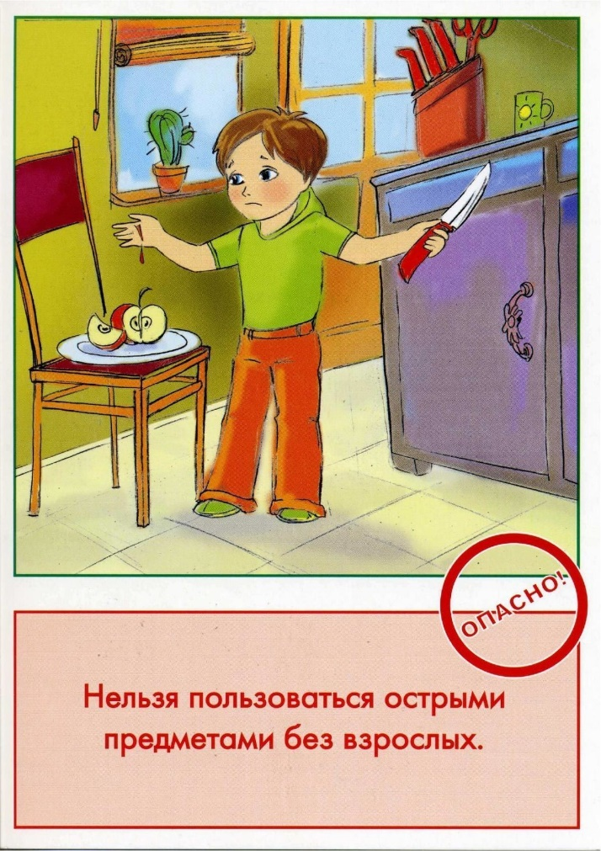
БЕЗОПАСНОСТЬ В ДОМЕ
Опасность первая.
Острые, колющие и режущие предметы.
Правило 1. Все острые, колющие и режущие предметы обязательно надо класть на свои места. Порядок в доме не только для красоты, но и для безопасности.

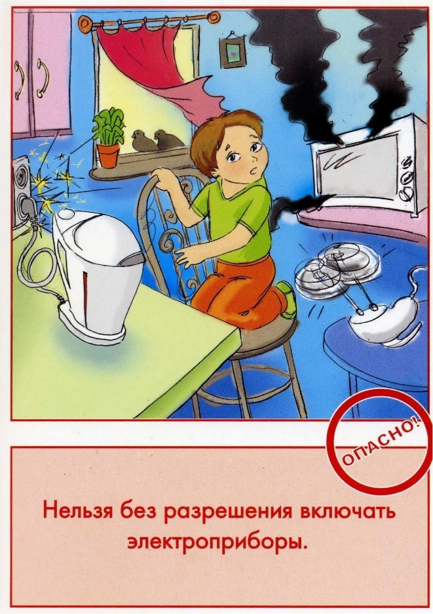
Опасность вторая.
Электрические приборы.
Они могут ударить током или стать причиной пожара.
Правило 1. Уходя из дома и даже из комнаты, обязательно выключай телевизор, магнитофон, утюг и другие электроприборы.
Правило 2. Никогда не тяни за электрический провод руками (а кота за хвост).
Правило 3. Ни в коем случае не подходи к оголённым проводам и не дотрагивайся до них.

Опасность третья.
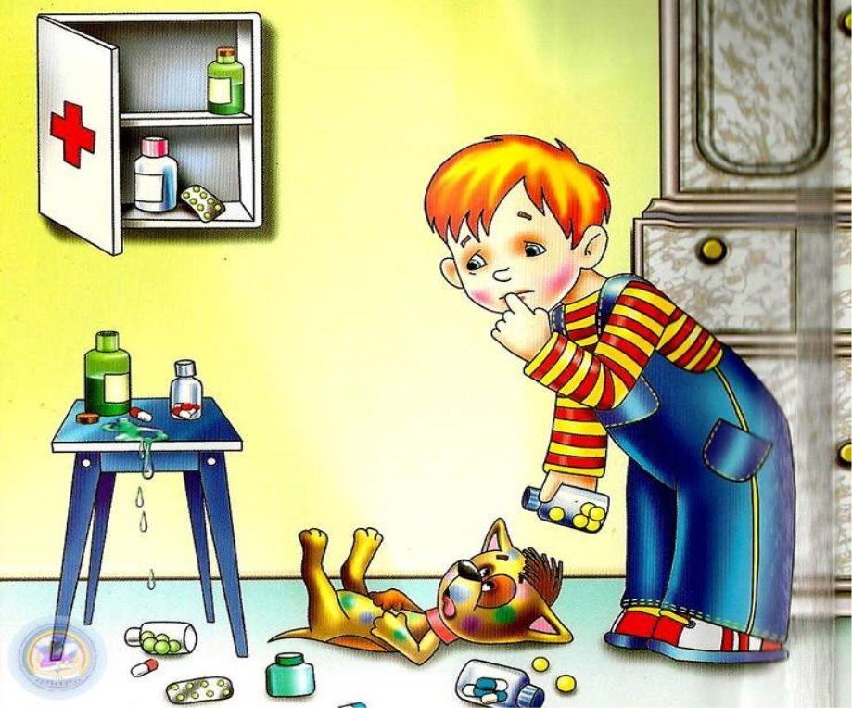
Лекарства и бытовая химия.

Правило 1. Ни в коем случае не пробуй никакие лекарства. Во-первых, это невкусно, а во-вторых, неправильно принятое лекарство может оказаться ядом.
Правило 2. Что такое бытовая химия? Это стиральные порошки, средства для мытья посуды, средства от тараканов и многое другое. Дети, конечно не тараканы, но яд от тараканов действует и на людей. Поэтому ни в коем случае не открывай никаких упаковок с бытовой химией.
Опасность четвёртая (невидимая и неслышимая).
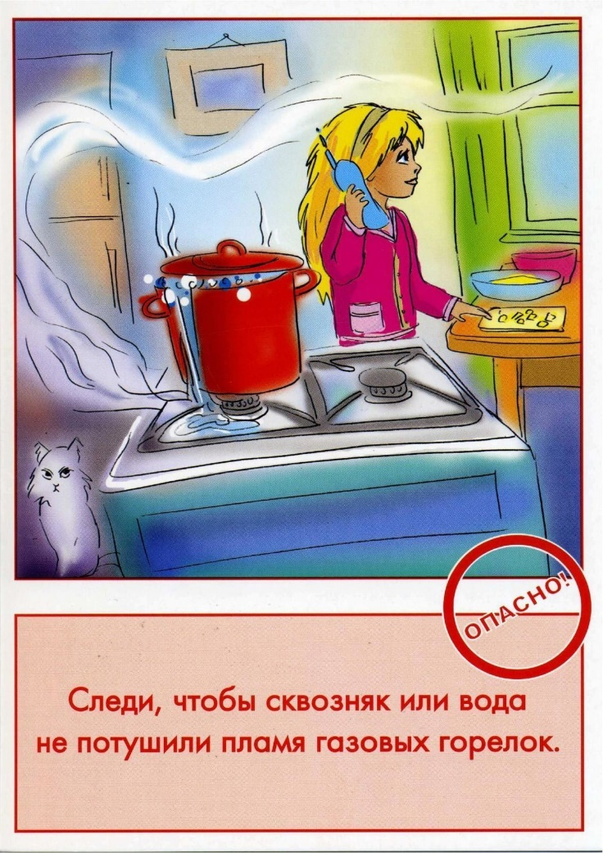
Газ.
Газ может быть очень опасен. Во-первых, скопившись на кухне, газ может взорваться. Во-вторых, им можно отравиться. Поэтому, почувствовав запах газа, соблюдай следующие правила:
Правило 1. Срочно скажи об этом взрослым.
Правило 2. Надо сразу же открыть окна и проветрить квартиру.
Правило 3. Проверь, закрыты ли краны на плите.
Правило 4. Немедленно позвони по телефону 04.
Правило 5. Ни в коем случае не включай свет и не зажигай спички.

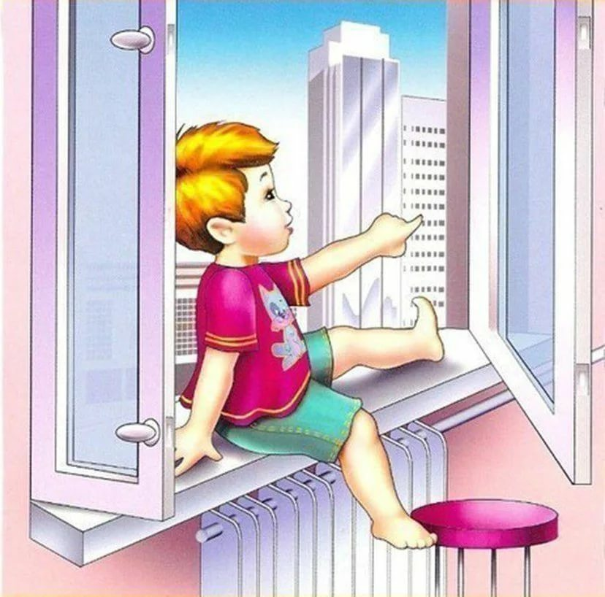
Опасность пятая.
Открытые окна.
Правило 1. Ребенок не может находиться без присмотра в помещении, где открыто настежь окно или есть хоть малейшая вероятность, что ребенок может его самостоятельно открыть;
Правило 2. Фурнитура окон и сами рамы должны быть исправны, чтобы предупредить их самопроизвольное или слишком легкое открывание ребенком;
Правило3. Если оставляете ребенка одного даже на непродолжительное время в помещении, а закрывать окно полностью не хотите, то в случае со стандартными деревянными рамами закройте окно на шпингалеты и снизу, и сверху (не пренебрегайте верхним шпингалетом, так как нижний довольно легко открыть) и откройте форточку;
Правило 4. В случае с металлопластиковым окном, поставьте раму в режим «фронтальное проветривание», так как из этого режима маленький ребенок самостоятельно вряд ли сможет открыть окно.

Берегите себя и своих детей!!!

